Voorontwerp van
Federaal Plan voor Duurzame Ontwikkeling
- Gids voor de lezer-

De Interdepartementale Commissie voor Duurzame Ontwikkeling (ICDO) is het federale orgaan dat belast is met het opstellen van het Federaal Plan voor Duurzame Ontwikkeling (FPDO). De Commissie bestaat uit vertegenwoordigers van de federale overheidsdiensten, de gemeenschappen, de gewesten en andere institutionele actoren. Ze is verheugd dat de Ministerraad akte heeft genomen van het voorontwerp waaraan haar leden sinds eind 2018 hebben gewerkt. Er moeten nog verschillende fasen worden voltooid voordat het volgende FPDO in zijn definitieve vorm beschikbaar is, maar ik wil nu al iedereen bedanken die eraan heeft bijgedragen.
Dieter Vander Beke,
Voorzitter van de Interdepartementale Commissie voor Duurzame Ontwikkeling (ICDO)

1. Wat is het doel van een Federaal Plan voor Duurzame Ontwikkeling?

Een FPDO bevat, voor een periode van 5 jaar, de acties en maatregelen die op federaal niveau moeten worden genomen om te voldoen aan:
- enerzijds de internationale en Europese verplichtingen;
- en anderzijds de doelstellingen van de federale strategische langetermijnvisie voor duurzame ontwikkeling.
Deze acties worden ondersteund door de federale administraties en worden voortdurend geëvalueerd door de Taskforce Duurzame Ontwikkeling van het Federaal Planbureau. Het FPDO geeft dus een belangrijke stimulans om het federale beleid af te stemmen op de duurzame-ontwikkelingsdoelstellingen.

Voor wie geïnteresseerd is:
- de wet van 5 mei 1997, gewijzigd bij de wet van 30 juli 2010, organiseert de cyclus voor het opstellen van Federale Plannen voor Duurzame Ontwikkeling (FPDO) en van Federale Rapporten inzake Duurzame Ontwikkeling;
- de ICDO publiceert op de website www.duurzameontwikkeling.be alle informatie in verband met de PFDO;
- het Federaal Planbureau publiceert op zijn website de Federale Rapporten inzake Duurzame Ontwikkeling die sinds 1999 door zijn Taskforce Duurzame Ontwikkeling worden opgesteld.

2. Hoe werkt een Federaal Plan voor Duurzame Ontwikkeling?

Het opstellen van het Federaal Plan voor Duurzame Ontwikkeling verloopt in verschillende fasen.
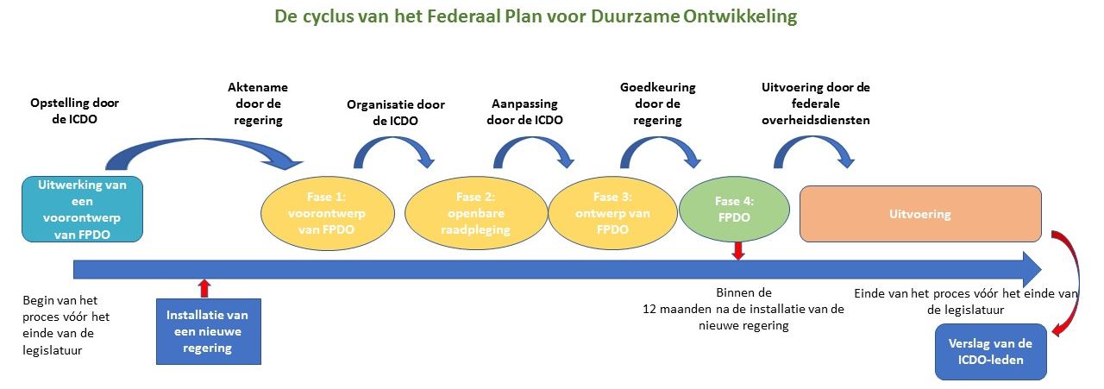

- In de eerste fase werkt de ICDO samen met deskundigen van verschillende federale administraties aan het eerste ontwerp van Federaal Plan voor Duurzame Ontwikkeling. Het document bevat een eerste voorstel van maatregelen en acties die de federale overheid in de volgende strategische cyclus kan nemen.
- In een tweede fase wordt dit voorontwerp ter raadpleging voorgelegd. Tijdens deze fase kunnen de geraadpleegde stakeholders opmerkingen maken en voorstellen voor verbetering doen. De Federale Raad Duurzame Ontwikkeling is verplicht advies uit te brengen over dit voorontwerp.
- In een derde fase verzamelt de ICDO de opmerkingen van de raadpleging en past ze indien nodig de tekst aan. Aan het einde van dit proces kunnen we spreken van een ontwerp van Federaal Plan voor Duurzame Ontwikkeling. De ICDO maakt dit ontwerp aan de federale regering over.
- In de vierde en laatste fase beraadslaagt de federale regering over het ontwerp. Het Federaal Plan voor Duurzame Ontwikkeling wordt binnen de 12 maanden na de installatie van de regering goedgekeurd en is dan definitief.

Zoals hierboven vermeld, worden de acties van het FPDO uitgevoerd door de federale administraties.
De volledige cyclus van het plan loopt in theorie af op het einde van de legislatuur. De Interdepartementale Commissie voor Duurzame Ontwikkeling (ICDO) bereidt het FPDO voor, coördineert de uitvoering ervan en zorgt voor de follow-up. Ze brengt jaarlijks in haar activiteitenrapport verslag uit over de vorderingen en de verwezenlijkingen.
Tijdens de cyclus brengt de Federale Raad Duurzame Ontwikkeling (FRDO), een orgaan dat het maatschappelijk middenveld vertegenwoordigt, adviezen uit over het federale beleid inzake duurzame ontwikkeling. De Taskforce Duurzame Ontwikkeling van het Federaal Planbureau publiceert om de twee jaar evaluatie- en prognoseverslagen.
Aan het einde van de cyclus publiceert de ICDO een eindverslag over het FPDO, het zogenaamde "ledenverslag", waarin de balans wordt opgemaakt van de uitvoering van de acties van het plan.

Voor wie geïnteresseerd is:
- de ICDO publiceert op de website www.duurzameontwikkeling.be al haar jaarverslagen sinds 1997 en alle ledenverslagen sinds 1998;
- de FRDO publiceert al zijn adviezen op zijn website.

3. Welke acties zijn opgenomen in het Federaal Plan voor Duurzame Ontwikkeling 2021-2025?

We herinneren eraan dat het document zich momenteel in de voorontwerpfase bevindt.
Het bevat interdepartementale richtsnoeren en acties.

De richtsnoeren
Deze zijn gericht op de federale overheidsdiensten en programmatorische overheidsdiensten. Er werden vier thema's geselecteerd:
- Actie ondernemen om duurzame ontwikkeling centraal in het federale beleid te verankeren.
Daartoe zijn de volgende acties gepland: de duurzame-ontwikkelingsdoelstellingen (SDG's) centraal in het federale beleid integreren, een structurele dialoog aangaan met de stakeholders en de indicatoren voor de opvolging van de SDG's bepalen.

- Zorgen voor beleidscoherentie.
Het FPDO beoogt verschillende acties: de effectieve coördinatie van de uitvoering van de SDG's verzekeren; de beleidscoherentie voor een duurzame ontwikkeling en de beleidscoherentie tussen de overheidsinstanties verzekeren.
- Het bekend maken van de duurzame-ontwikkelingsdoelstellingen (SDG's) en praktische instrumenten voorstellen om ze te verwezenlijken.
De federale administraties zullen dus het volgende moeten doen: informeren en sensibiliseren over de SDG's; de bestaande instrumenten inventariseren en eventueel aanvullen; ondersteuning op maat aanbieden aan het management en het middle management en systematisch communiceren over de SDG's.
- En tot slot de voorbeeldfunctie van de federale staat versterken.
De acties zijn gebaseerd op twee hoofdlijnen: de federale overheid omvormen tot een duurzame organisatie en duurzame praktijken bij de gunning van overheidsopdrachten bevorderen.

Interdepartementale acties
Deze zullen worden uitgevoerd in samenwerking met de federale overheidsdiensten, en soms andere federale instellingen:
- Het "Leave no one behind"-principe toepassen.
Het FPDO beschrijft de prioritaire acties: toegang tot rechten voor iedereen waarborgen; de samenwerking tussen de federale administraties versterken in het kader van het Federaal Plan Armoedebestrijding; optimale arbeidsomstandigheden voor iedereen garanderen; een grotere sociale cohesie tot stand brengen en systematisch alle aspecten van armoede bestrijden.
- De veerkracht tegen risico's versterken.
De federale overheidsdiensten zullen werken aan: het beheersen van huidige en toekomstige rampenrisico's; het opdrijven van de strijd tegen mensenhandel; het wijzigen van de wet op het marien milieu; het ontwikkelen en uitvoeren van een Nationaal Actieplan voor Hormoonontregelaars.
- De Belgische economie omvormen.
Er worden verschillende acties genoemd: een nieuw plan voor de circulaire economie goedkeuren; de deeleconomie ontwikkelen; de functionaliteitseconomie ontwikkelen; de sociale economie meer zichtbaarheid en geloofwaardigheid geven; de keuze voor duurzame producten vergemakkelijken; het gebruik van elektronische handtekeningen bevorderen en aanmoedigen; verantwoord en duurzaam produceren en de overgang van voedselsystemen op gang brengen.
- Het mobiliteitsmodel veranderen.
Op federaal niveau zullen de betrokken administraties werken aan: de vermindering van de milieueffecten van het wegverkeer; de drastische vermindering van het aantal verkeersdoden; de bevordering van het gebruik van de fiets en de vermindering van de milieu-impact van het luchtverkeer.
- De overgang financieren.
Hiertoe voorziet het FPDO in: de financiering van de omvorming van de Belgische economie en de afstemming van het herstel- en investeringsplan op de SDG's.
- Bijdragen aan de duurzame-ontwikkelingsdoelstellingen (SDG's) op het internationale toneel.
De opdrachten van de federale overheidsdiensten zullen gericht zijn op: het beleid “Ondernemingen en Mensenrechten” verder integreren in het federale beleid voor duurzame ontwikkeling; bijdragen tot het “United Nations Office on Drugs and Crime”; een federale strategie voor duurzame voedselinvoerketens uitvoeren (Beyond Food); pleiten voor universele sociale bescherming en de ecocide bestrijden.
4. Openbare Raadpleging : Hoe opmerkingen en voorstellen indienen met betrekking tot het voorontwerp
Het voorontwerp van Federaal Plan voor Duurzame Ontwikkeling 2021-2025 wordt nu aan het publiek voorgelegd via een openbare raadpleging die loopt van 9 april tot en met 8 juni 2021. Aangezien we het Leave No One Behind-principe centraal willen stellen in de Agenda 2030 voor Duurzame Ontwikkeling, willen we uw aandacht vestigen op de acties in dit voorontwerp van tekst en van de openbare raadpleging gebruikmaken om deze te verrijken met uw voorstellen met betrekking tot de bevoegdheden van de federale overheid.

De opmerkingen en voorstellen kunnen worden gericht aan het FIDO
- langs elektronische weg op het e-mailadres cidd-icdo@ifdd.fed.be met het formulier dat beschikbaar is op duurzameontwikkeling.be;
- via de post op het adres van het Secretariaat van de ICDO c/o Federaal Instituut voor Duurzame Ontwikkeling, Hertogstraat 4, 1000 Brussel.

De opmerkingen en voorstellen moeten bij voorkeur verwijzen naar de specifieke titel of passage uit het voorontwerpplan waarop ze betrekking hebben door gebruik te maken van de paragraafnummers die in het document te vinden zijn.

